DataTrace 演示效果说明
版本：1.0
核验日期：2026-08-09
演示基线：本地全栈降级成果；妙搭线上发布尚未完成

1. 交付结论
当前可直接演示的是暗黑 + 香槟金风格的 DataTrace 本地全栈应用。英文为默认语言，可无刷新切换中文；桌面端覆盖首页、法规库、法规详情抽屉、更新时间线和订阅页，并另有移动端导航截图。页面不是静态空壳：法规/条文/事件读取真实 SQLite 种子数据，筛选与详情调用真实 API，订阅新增、修改和退订写入真实持久化后端。
同时必须明确：真实邮件未发送，08:00 调度任务未创建，妙搭 online_url 未取得。页面里“每日 08:00”和“即时提醒”是已经实现、测试的产品与后端合约，不是已运行的线上发送服务。

2. 标注口径
标注 | 含义
纯展示 | 视觉、说明或交互状态，不代表外部服务已经运行
真实种子数据 | 来自 seed-data.mjs 并已写入 SQLite 的 22/26/16 数据
真实 API | 浏览器实际请求同源 /api/*，不是硬编码 DOM 假数据
真实持久化后端 | 操作写入 data/data-trace.sqlite，刷新/重启后可读取
外部未接通 | 需要妙搭权限、公开 URL、发件账号、收件人或调度器

3. 全页能力矩阵
页面/能力 | 纯展示 | 真实种子数据 | 真实 API | 真实持久化后端 | 当前判断
首页 Hero、雷达动画、覆盖卡、暗金视觉 | 是 | 否 | 否 | 否 | 可见前端
首页 22/26/16 统计 | 否 | 是 | GET /api/health | SQLite 聚合读取 | 已跑通
首页最新 5 条监管信号 | 否 | 是 | GET /api/updates | SQLite 读取 | 已跑通
法规库筛选、检索、列表 | 否 | 是 | GET /api/taxonomy、GET /api/regulations | SQLite 查询 | 已跑通
法规详情、结构化义务、官方来源 | 否 | 是 | GET /api/regulations/:id | regulations/articles/updates 联查 | 已跑通
timeline 全部/HK/SG | 否 | 是 | 首次 GET /api/updates；浏览器内法域切换 | SQLite 读取 | 已跑通
订阅页说明、三档卡片、邮件窗口样式 | 是 | 预览为真实 events | GET /api/briefings/preview | SQLite 读取 | 预览已跑通
订阅新增/修改/退订 | 否 | 否 | POST/GET/PATCH/DELETE /api/subscribers* | subscribers 表真实写入 | 已跑通
真实邮件投递 | 页面文案仅展示目标能力 | 否 | dispatch/mail-log 合约已实现 | 无真实 sent 记录 | 未完成
08:00 每日调度 | 页面文案仅展示目标能力 | 否 | dispatch 接口校验 08:00 | dispatch_runs 可记录准备批次 | 调度器未创建
妙搭公开免登录上线 | 否 | 否 | 否 | 否 | 权限阻塞，未完成

4. 首页（Radar）

可见效果
- 顶部 DataTrace 标识、Radar/Library/Timeline/Subscribe 导航、中文切换按钮。
- 大标题、暗金主按钮、HK/SG 雷达动效、覆盖范围卡与来源可核验说明。
- 数字区显示 22 instruments、26 obligations、16 events。
- “Latest regulatory signals” 按日期倒序显示最近 5 条事件；当前最新事件为 Singapore PDPR 2021 的 S 86/2026，日期 2026-03-02。
- 点击 HK/SG 覆盖卡进入带法域条件的法规库；点击最新事件可打开其关联法规详情。

分层标注
- 纯展示：Hero 文案、雷达动画、LIVE/ticker、暗金布局。
- 真实种子数据：22/26/16、最新事件标题/摘要/日期/法域。
- 真实 API：GET /api/health、GET /api/updates。
- 真实持久化后端：统计和事件均从 SQLite 读取；首页本身不写数据。

演示路径
打开 /#home → 确认三项统计 → 点击“中文”确认界面切换 → 点击最新事件或 HK/SG 卡进入下游页面。
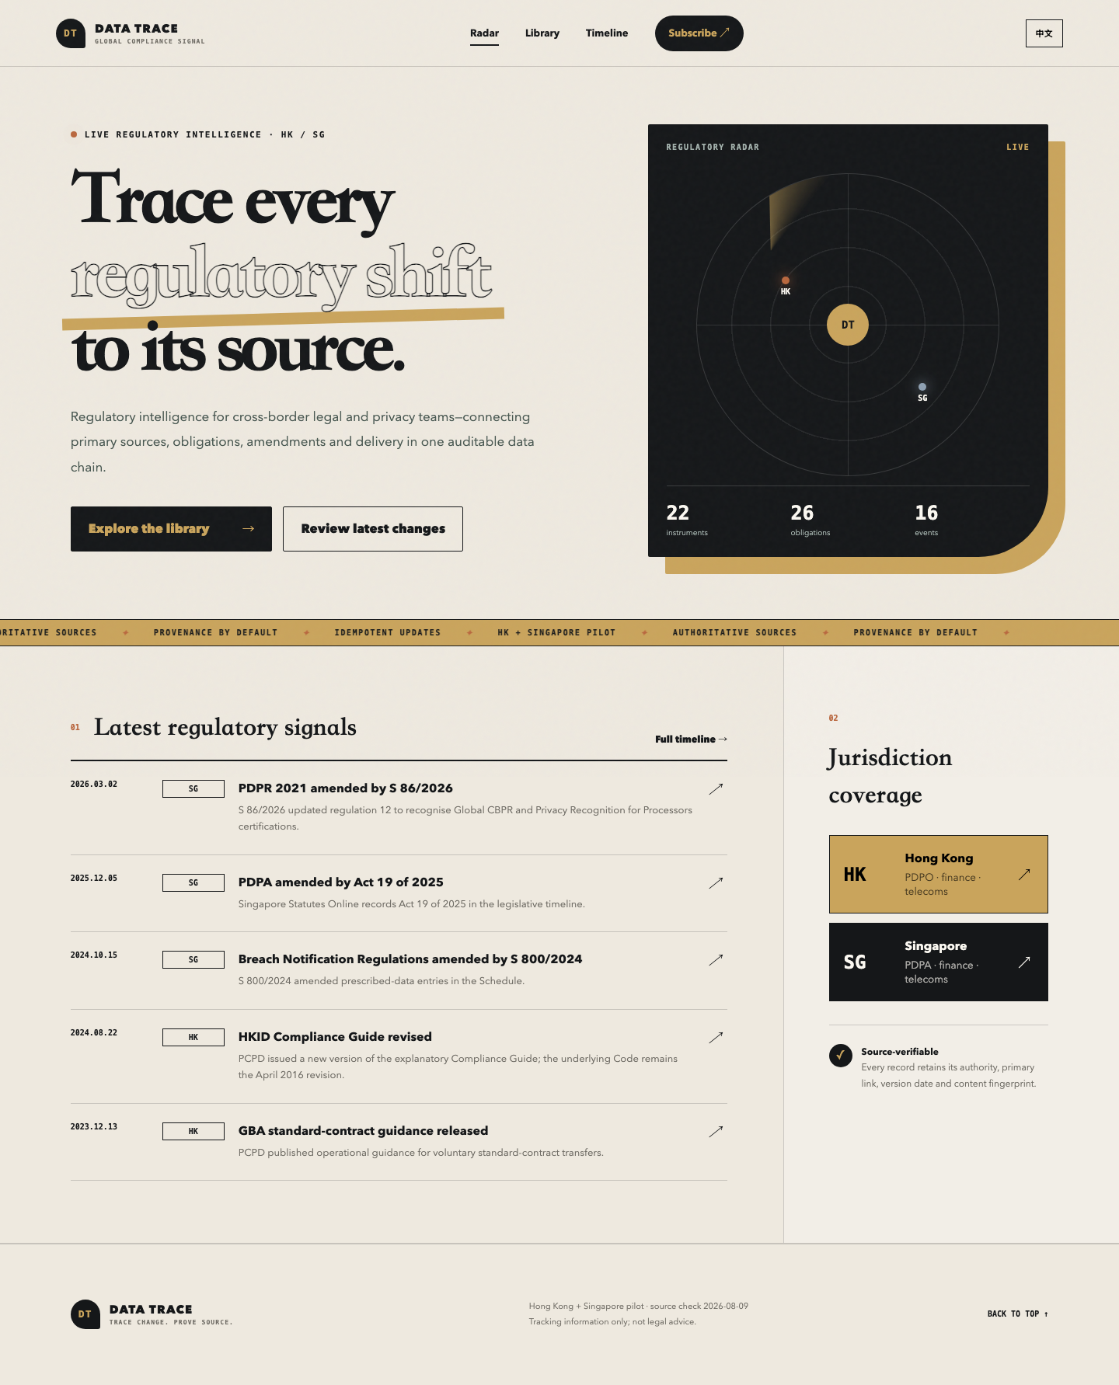
首页英文全页截图

5. 法规库（Library）

可见效果
- 显示核验记录总数及每张卡片的法域、文书类型、标题、摘要、行业/主题和版本日。
- 可组合选择 HK/SG、行业、主题、文书类型，并输入关键词检索标题、短标题、摘要、机关和分类。
- 当前截图展示筛选后的真实结果；空结果时显示明确空态。
- 英文/中文切换会更新 UI 标签与 taxonomy 标签，不重载页面。

分层标注
- 纯展示：页面标题、卡片布局、结果区视觉。
- 真实种子数据：22 条法规/指引及分类、机关、日期、官方来源。
- 真实 API：GET /api/taxonomy；GET /api/regulations?jurisdiction=&industry=&topic=&type=&q=。
- 真实持久化后端：SQLite regulations 表和 JSON taxonomy 查询；法规库只读。

演示路径
进入 /#library → 选择 Singapore → 选择 Financial services → 输入 breach 或切换文书类型 → 观察结果数量和卡片变化 → 点击卡片打开详情。
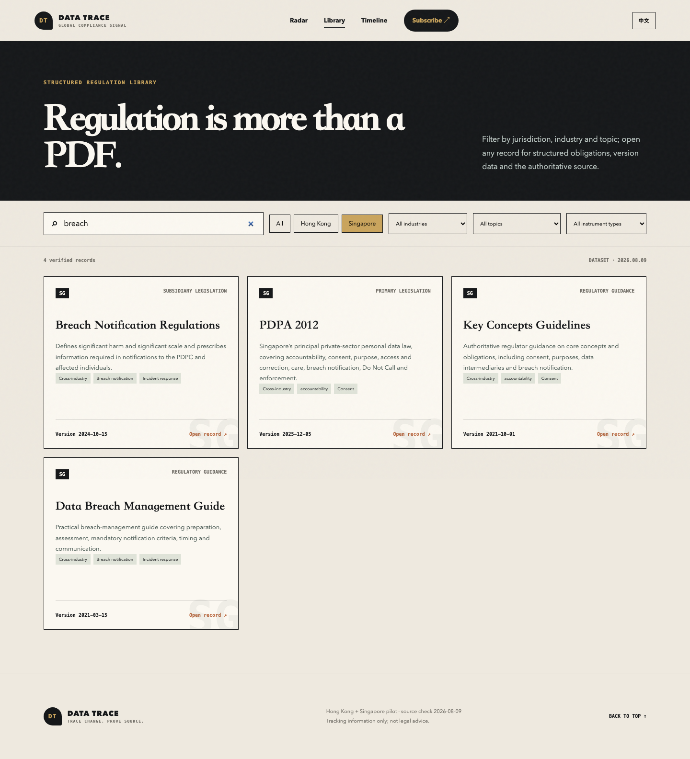
法规库筛选结果截图

6. 法规详情（Detail Drawer）

可见效果
- 以右侧抽屉显示正式标题、法域、类型、状态、摘要、行业/主题标签。
- 显示发布机关、当前版本、生效日期、来源核验日期。
- 显示结构化义务条目：条号、标题、义务摘要与关键词。
- 底部按钮打开官方来源；点击遮罩、关闭按钮或 Escape 退出。
- 已重点复核三类记录：Singapore PDPR 2021 为 2026-03-02；HKMA TM-G-1 为 2003-06-24；2016 HKID Code 与 2024-08-22 Compliance Guide 分开建模。

分层标注
- 纯展示：抽屉动画、标签和布局。
- 真实种子数据：法规主记录、articles 义务、关联 updates、官方来源与核验时间。
- 真实 API：GET /api/regulations/:id。
- 真实持久化后端：法规、条文、事件三表关联读取；详情页不写数据。

演示路径
法规库点击任意卡片 → 核对 authority/version/effective/source checked → 阅读 structured obligations → 点击 official source 新窗口打开官方网页。
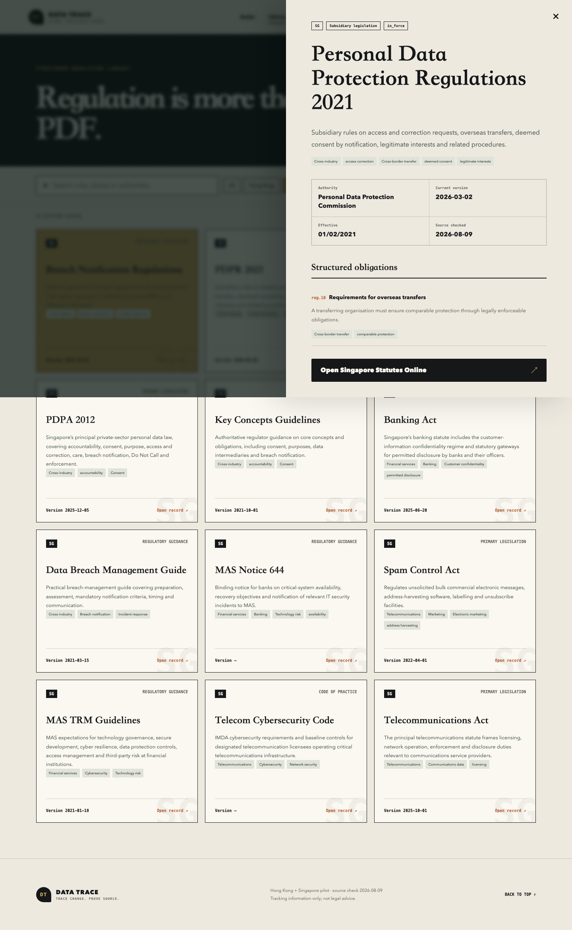
Singapore PDPR 法规详情截图
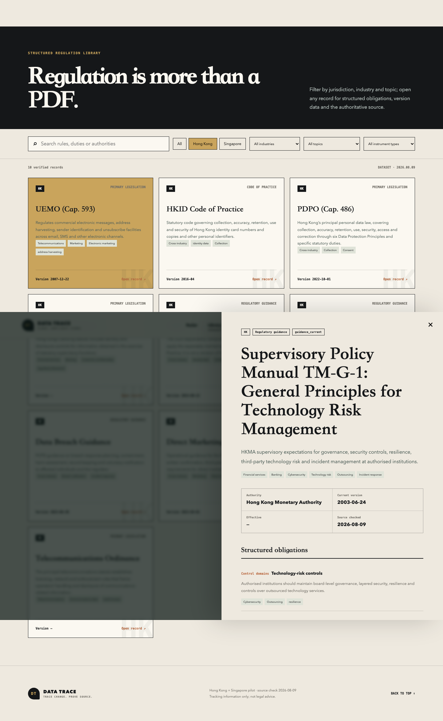
HKMA TM-G-1 法规详情截图
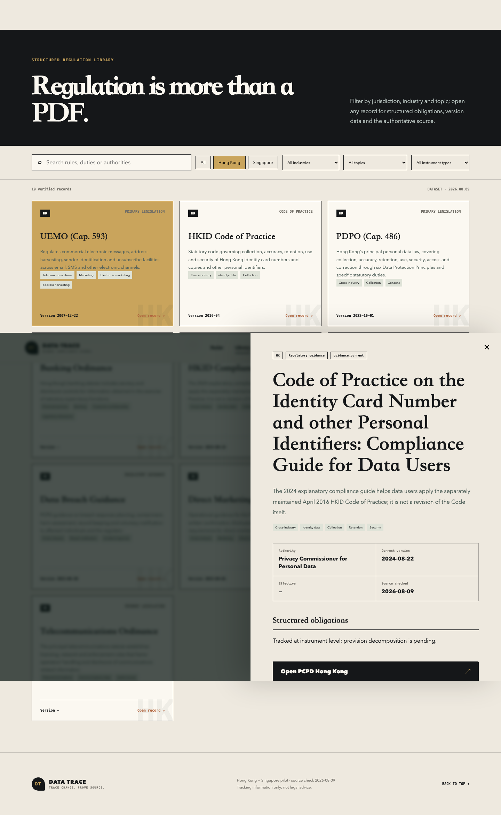
香港身份证 Compliance Guide 详情截图

7. 更新时间线（Timeline）

可见效果
- 按事件日期倒序展示 enactment、commencement、amendment、guidance release/revision/source refresh。
- 每项显示日期、法域、类型、影响级别、英文/中文摘要、行业标签和官方来源。
- All、Hong Kong、Singapore 三档切换；当前 16 个事件中 HK 8 个、SG 8 个。
- 重要性用 high/medium/low 视觉区分；每条事件可直接打开官方来源。

分层标注
- 纯展示：时间轴、影响等级配色、说明图例。
- 真实种子数据：16 条经官方来源复核的事件。
- 真实 API：初始化调用 GET /api/updates；法域按钮在已取回的真实数据上即时过滤。API 本身也支持 jurisdiction/industry/topic/limit 查询。
- 真实持久化后端：SQLite updates 表只读；timeline 不写数据。

演示路径
进入 /#timeline → 对比 All/Hong Kong/Singapore → 确认 SG 最新为 2026-03-02 → 切换中文阅读一句话摘要 → 打开官方来源。
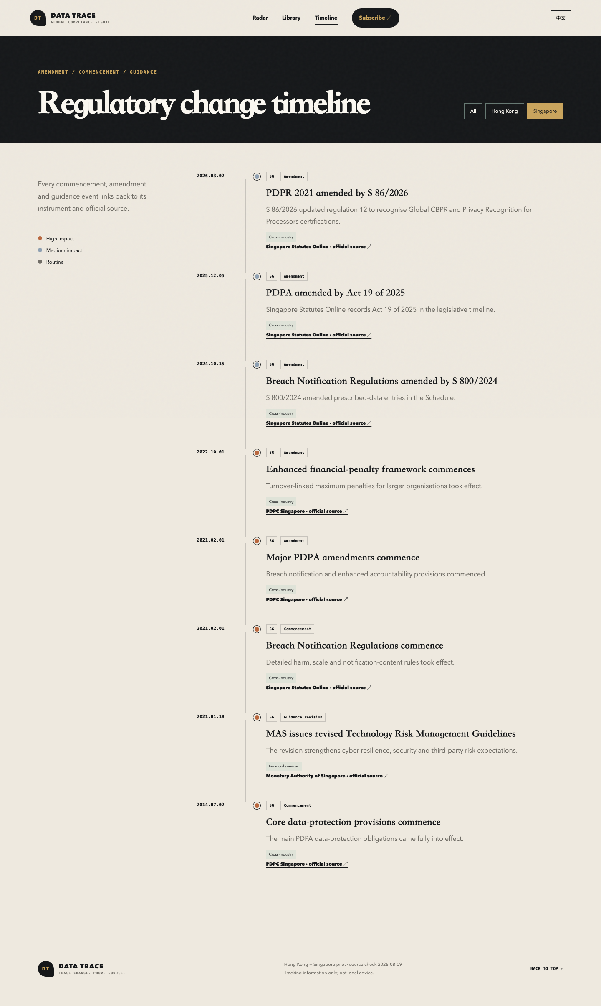
Singapore 时间线截图
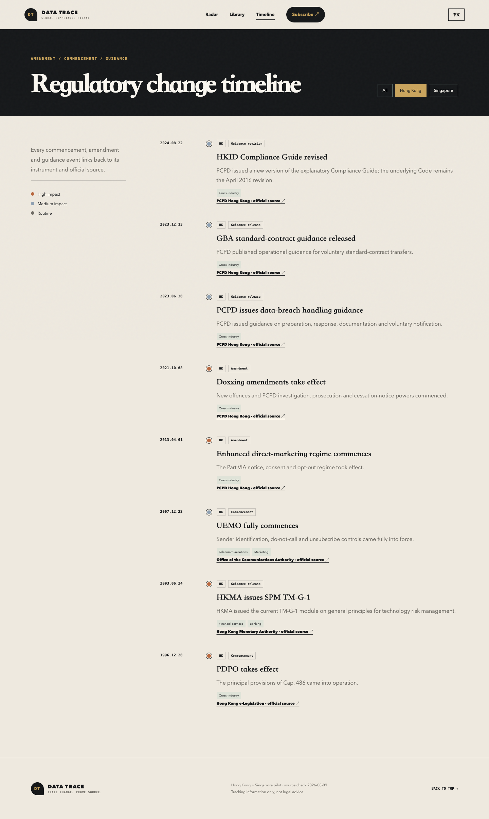
Hong Kong 时间线截图

8. 订阅页（Subscribe）

可见效果
- 左侧展示最新 briefing 预览、schedule 标签、双语免责声明和官方来源链接。
- 右侧可输入邮箱，选择 Daily briefing、Regulatory update alert 或两者，并在 HK/SG/ALL 三档方案中选一档。
- 第一次保存创建订阅并返回管理 token；同一浏览器保存 token 到 localStorage，再次保存通过 PATCH 更新。
- 管理链接可通过 query token 载入私有订阅设置；点击退订后写 active=0，不是只隐藏 UI。
- GET 管理链接不会静默退订，必须由用户点击“取消订阅”确认。

分层标注
- 纯展示：订阅价值文案、卡片视觉、邮件预览窗口外观、“08:00/即时”产品说明。
- 真实种子数据：briefing 预览中的最近更新来自 updates。
- 真实 API：GET /api/briefings/preview；POST /api/subscribers；GET/PATCH/DELETE /api/subscribers/:id。
- 真实持久化后端：subscribers 表真实 upsert、更新和软退订；随机管理 token 仅返回一次，数据库存哈希。

演示路径
进入 /#subscribe → 输入测试邮箱 → 勾选两种 delivery → 依次演示 HK/SG/ALL 三档 → 保存并看到订阅 ID → 修改方案并再次保存 → 点击退订 → 刷新/重新加载验证状态来自后端。
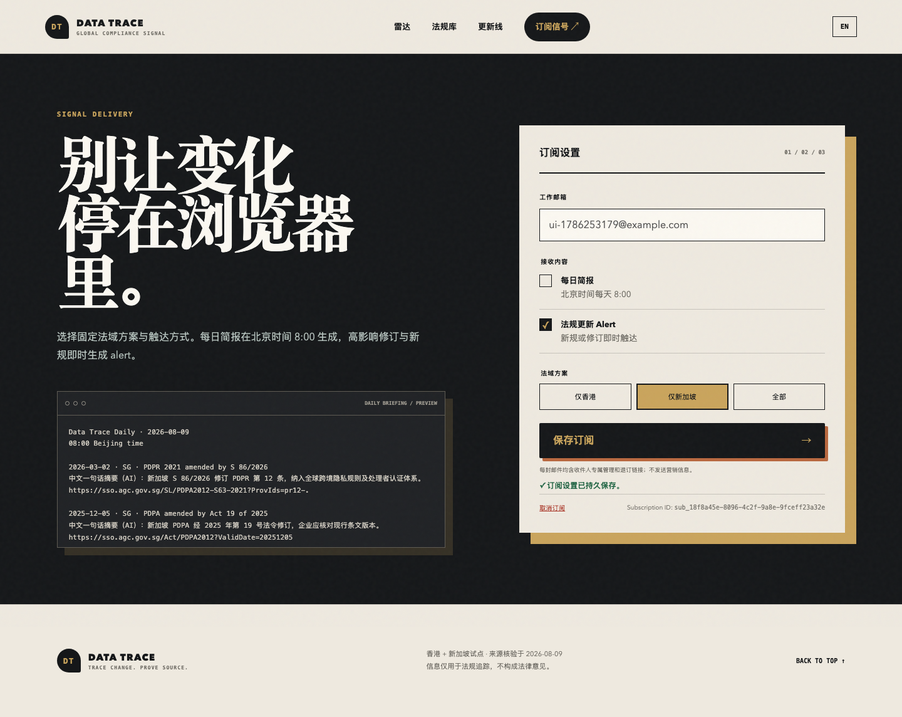
中文订阅页与三档方案截图

9. 移动端与跨页体验
- 移动宽度显示 MENU 导航，展开后可进入四个主页面。
- 页面采用 hash route，刷新后仍落在对应页面；详情抽屉支持键盘 Enter/Escape。
- 语言偏好保存在 localStorage；动态更新、分类标签和固定文案随语言变化。
- 移动端截图是可见前端降级成果；当前没有声明移动端线上 URL 已发布。
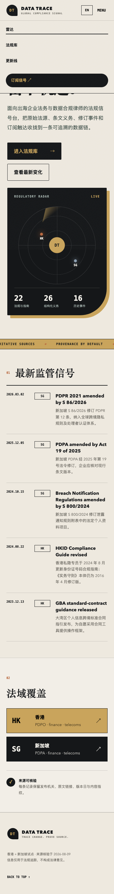
移动端导航截图

10. 真实邮件、08:00 调度与妙搭发布状态
项目 | 当前状态 | 已完成部分 | 未完成前置条件
真实邮件 | 未发送 | dispatch 生成 gateway-ready payload；mail_log 可记录真实回执；测试确认未发送时只写 skipped | Lawrence email gateway 中配置 ByteStore/Wiselaw accountId；用户指定测试收件人；公开 PUBLIC_BASE_URL
08:00 调度 | 未创建 | 服务端合约为 0 8 * * *、Asia/Shanghai；daily 请求非北京时间 08 点返回 409；dispatch_runs 按日期幂等 | 可公网调用的 HTTPS endpoint、DISPATCH_API_KEY、发件账号、Lawrence schedule 或等价生产调度器
妙搭上线 | 未完成 | 本地代码、测试、截图和部署方案已准备 | 为授权用户杨凌西开通 spark:app:read 与 spark:app:write；创建/定位 full_stack app；适配应用数据库；推送 sprint/default；release finished；public 且 require_login=false
只有 lark-cli apps +release-get 对本轮 release_id 返回 finished 并给出 online_url，且 access-scope-get 复核为 public/免登录后，才能将妙搭上线标为完成。开发态地址、本地 URL、历史发布标记或截图均不能替代该状态。

11. 证据与复现
当前验证结果：
- npm test：3/3 通过，包括 22/26/16 数据一致性、完整 API/订阅流程、SQLite 迁移与邮件日志语义。
- npm run check：通过。
- Playwright UI 烟测：通过，覆盖英文默认/中文切换、首页、法规库筛选检索、三类重点法规详情、HK/SG timeline、订阅创建/更新/退订和移动导航。
- 机器证据：evidence/deployment-status.json。
- 截图目录：evidence/screenshots/，共 9 张，均保留为可见 HTML 前端降级成果。
本地复现：
cd data-trace
npm start
# 浏览器访问 http://localhost:3000
npm test
npm run check

12. 建议演示脚本（约 6 分钟）
- 首页 45 秒：说明 22/26/16 与最新事件来自后端；切换中文。
- 法规库 90 秒：SG + finance + keyword 组合筛选，打开 PDPR 详情。
- 法规详情 75 秒：展示条文义务、版本日、核验日和官方来源；补充 HKMA/HKID 修订准确性。
- Timeline 60 秒：切换 SG/HK，展示事件来源与影响级别。
- 订阅 90 秒：创建、修改、退订，说明实际写库；同时指出邮件与调度尚未外接。
- 状态收口 30 秒：展示 deployment-status.json，明确妙搭权限阻塞和上线前置条件。

13. 演示边界
- 法规摘要用于追踪，不是法律意见；每条记录保留官方来源，演示时应点击来源核对。
- 22/26/16 是试点种子覆盖，不代表 HK/SG 法规穷尽库。
- 页面上的“LIVE”“08:00”“即时 alert”描述产品目标和已实现后端合约，不证明线上抓取、调度或邮件发送已运行。
- 当前可见成果是本地 HTML 全栈降级交付；妙搭公开链接获得后应重新做线上逐页烟测并替换/补充发布态证据。

